Тартибдиҳии журнали электронӣ бо EXCEL. Ирсоли автоматикии паёмакҳо.

**I – Таъсиси журнали электронӣ оид ба давомоти донишҷуён**

Баъди тартиб доди журнал, дар сутуни охирини ин ҷадвал натиҷаи давомот ҷамъбаст мекунем. Ба ин ячейка формулаи =СЧЁТЕСЛИ (D6:AM6;"н") -ро ворид мекунем.

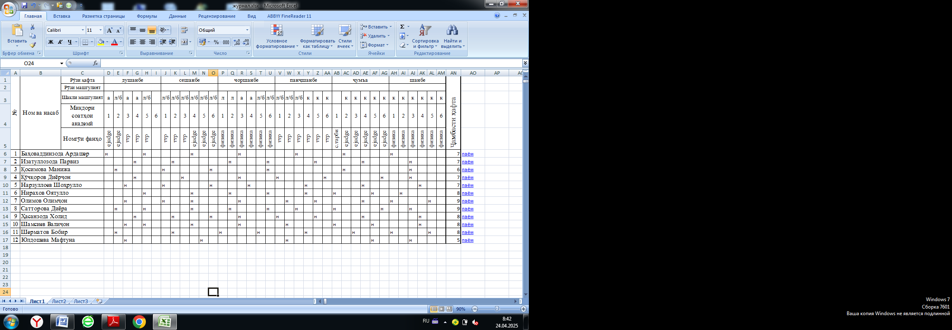

**II – Дар листи 2 боз як ҷадвал тартиб медиҳем, ки аз ному насаби донишҷў, ному насаби волидайн ва рақами телефони волидайн, ки барои ирсоли паём зарур аст иборат бошад.**

Дар сутуни охирон сухани паёмро ворид мекунем: ="Салом "&C6&" Фарзанди Шумо "&B6&" дар ҳафтаи ҷорӣ ҳамагӣ "&Лист1!AN6&" соат дар дарсҳо иштирок накардааст. Ў ба хориҷ пешниҳод мешавад!" **.**

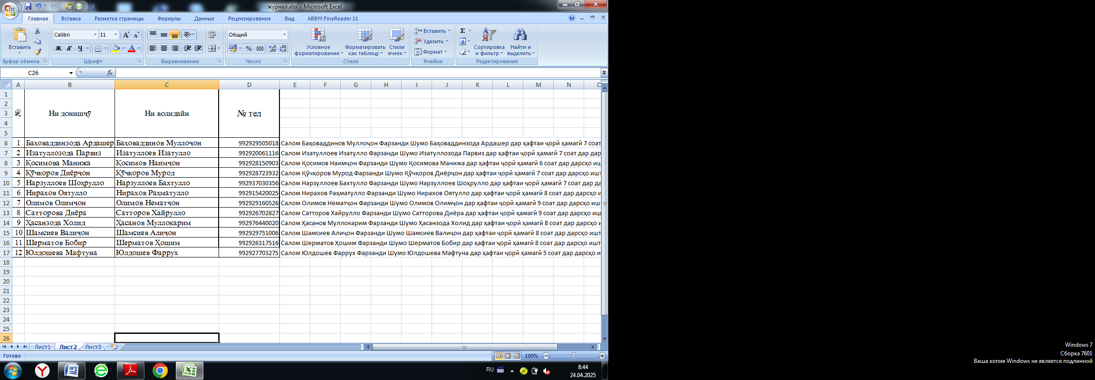

Ба листи 1 баргашта гипперсилка барои ирсоли паём дохил мекунем. Ячейкае , ки дар рӯ ба рӯи насаби донишҷуи якум ҷойгир аст, интихоб карда, формулаи: **=ГИПЕРССЫЛКА("https://web.whatsapp.com/sent?phone="&Лист2!D6&"&text="&Лист2!E6;"паём") –ро**

ворид мекунем.

Вақте ки ин ячейкаро пахш мекунем, ба волидайни ин донишҷў чунин паём ирсол мешавад**: "Салом Баҳоваддинов Муллоҷон Фарзанди Шумо Баҳоваддинов Ардашер дар ҳафтаи ҷорӣ ҳамагӣ 7 соат дар дарсҳо иштирок накардааст. Ў ба хориҷ пешниҳод мешавад!"**

